**Wzrost cen węgla**

**Zakup paliwa do ogrzewania domu w wielu wypadkach pochłania dość znaczącą część budżetu. <strong>Wzrost cen węgla</strong> dla wielu osób może być więc problemem. Tendencja ta pojawiła się już kilka lat temu - i nic nie wskazuje na to, by się zatrzymała.**

Na **wzrost cen węgla** składa się wiele aspektów. Ekologia, sytuacja polskiego górnictwa, a także kwestie podatkowe. Suma tych wszystkich czynników powoduje, że klient końcowy płaci często dużo więcej niż kilka lat temu.

**Wzrost cen węgla - jakość produktu**

Bardzo ważnym aspektem, który ma wpływ na cenę węgla, jest jego jakość. Rosnące wymagania w stosunku do urządzeń grzewczych przekładają się na konieczność stosowania lepszego paliwa. A wysokoenergetyczny i mniej zanieczyszczony węgiel kosztuje więcej. Kopalnie, by dostarczyć odpowiedni surowiec muszą się rozwijać, a sytuacja polskiego górnictwa nie jest najlepsza.

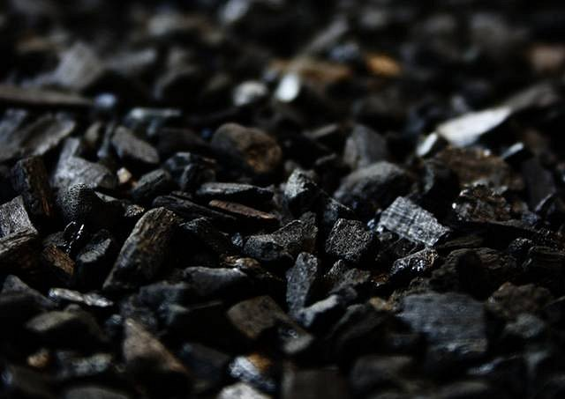

**Więcej na ten temat**

Wszystkich zainteresowanych źródłami *wzrostu cen węgla* zachęcamy do przeczytania artykułu na ten temat, który pojawił się na naszym blogu - <http://kotly-klasy-5.pl/wzrost-cen-wegla-skad-sie-bierze.html>. Warto wiedzieć, co składa się na finalny koszt, który co roku ponosimy. Wydajny, nowoczesny kocioł może się okazać inwestycją, która z czasem przyniesie oszczędności.